CHIP722 Marlin3 辐射杂散测试

摘要
- CHIP722 Marlin3 模组在认证实验室的辐射杂散测试结果：
    - 9.6 G 杂散不满足标准要求，且超标3dB 左右。
    - 4.8 G 杂散没有超标，且有 3dB 以上余量。
- 各种模组的 9.6 G 杂散比较
    - CHIP722 Marlin3 的 9.6 G 辐射杂散比 ESP32 模组大 14dB。
    - CHIP722 Metal Change A 版与 ESP32 一样：9.6 G 杂散很小，认证不会超标。
    - CHIP722 Metal Change B 版和Marlin3 B2 / B3 一样：9.6 G 杂散很大，认证会超标。
- Marlin3 在公司测试分析：
    - 9.6 G 杂散主要从 GPIO0 / 1 / 2辐射出来的，且这几个GPIO在PA电源的边上，可能是从 PA 电源耦合过来的。
    - 调节 PA 电源上的LC器件参数：
        - C = 0.1uf 时，4.8 G杂散小，9.6 G 杂散大。
        - 当去掉C时，4.8 G杂散变大，9.6 G 杂散变小很多
        - 无法兼顾同时减小 4.8 G 杂散和9.6 G 杂散。
- 尝试的解决方案：
    - 王强分析： GPIO0 / 1 / 2 与 PA 电源 VDD3P3 在芯片上的走线比较远，只是 BD 线靠近，希望尝试 Re-bond 是否能改善。

认证实验室测试结果
测试模组：ESP32_S2 模组 + 底板，芯片为 CHIP722 Marlin3
测试环境：FCC认证测试环境，微波暗室，3M 场地，辐射测试。
测试结果：
- 从 30MHz 扫到 18GHz，其中较大的杂散频点为4.8 GHz 和 9.6 GHz。
- 9.6 G 超出 FCC limit 3dB左右。
- 4.8 G 杂散满足 FCC limit（54dbvu/m），有3dB 以上的余量。
- 800 M / 1.6 G / 3.2 G 杂散都很小，淹没在低噪里。

辐射杂散路径分析
- 超标的 9.6 G 杂散不是从 RF链路经过PCB天线辐射出来的
传导方式测试杂散功率：4.8 G 杂散功率是 -44 dBm，9.6 G 杂散功率是 -65 dBm。
认证实验室辐射测试杂散功率：9.6 G 杂散功率比4.8 G 杂散功率大6dB以上。
所以判断超标的9.6 G 杂散功率并不是从 RF 链路辐射出来的。
- 超标的 9.6 G 杂散是从 GPIO 辐射出来的
探针接触GPIO测试杂散功率：4.8 G 杂散功率是 -44 dBm，9.6 G 杂散功率是 -40 dBm左右，所以推断9.6 G 杂散主要是从GPIO辐射出来。
4.8 G 和 9.6 G 杂散功率较大的GPIO为GPIO0 / 1 / 2，这几个GPIO在PA电源的边上，怀疑杂散是PA电源耦合到GPIO上的。

PA 电源的 LC 参数调试
调节PA电源上的 LC 器件参数，查看是否能改善杂散。LC结构如下图，

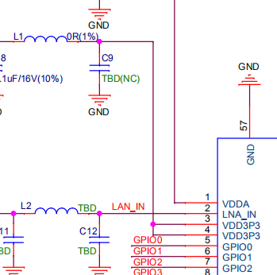

测试耦合到GPIO上的谐波功率如下表格：
调节PA电源上的LC器件 | 2.4 G 信号功率 (dBm) | 9.6 G 杂散功率 (dBm) | 4.8 G 杂散功率 (dBm)
L=2nh，C=0.1uf | 19.5 | -43 | -48
L=2nh，C=0.1uf | 18.3 | -47 | -49.7
去掉电容，电感为2nh | 19.5 | -57 | -37
去掉电容，电感改为1nh | 19.5 | -52 | -40
增加电容1.5pf，电感为1nh | 19.5 | -44.5 | -37
去掉电容，电感改为0欧姆电阻 | 19.5 | -44 | -48
去掉电容，电感改为0.5nh | 19.5 | -46 | -43

结论：
- PA电源上的LC中C = 0.1uf 时，4.8 G杂散功率小，9.6 G杂散功率大。
- 当去掉C时，4.8 G杂散功率变大，9.6 G杂散功率变小，见上表格红色数据。

多种模组的杂散测试比较

5.1 ESP_wroom32D 模组杂散测试
ESP_wroom32D模组 4.8 G 和 9.6 G 杂散辐射最大管脚是 GPIO36 / 39，也是在 PA 电源 VDD3P3 旁边，杂散结果如下表：
PA电源上的LC器件参数 | 2.4 G 信号功率 (dBm) | 9.6 G 杂散功率 (dBm) | 4.8 G 杂散功率 (dBm)
L=2nh，C=0.1uf | 19.5 | -57 | -41

结论：
ESP_wroom32D 辐射到 GPIO 上的9.6 G杂散比 CHIP722_marlin3 模组小 14 dB。

5.2 CHIP722 各系列模组杂散测试结果
- CHIP722 Metal Change A 版与 ESP32 一样：9.6 G 杂散很小，认证 不会超标。
- CHIP722 Metal Change B 版和Marlin3 B2 / B3 一样：9.6 G 杂散很大，认证会超标。

尝试封装rebonding改善杂散

6.1修改封装BD线简要图纸
GPIO0、1、2、3剪断，然后 pad 上的GPIO0、1、2接地，晶圆上的GPIO0接pad上的GPIO3，如下图红线所示：
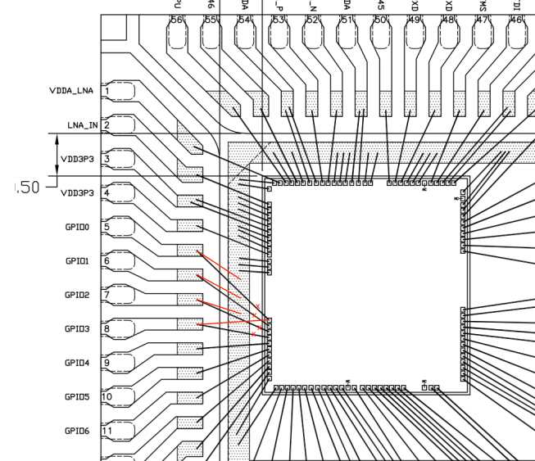

6.2修改封装BD线后杂散测试结果
修改2pcs marlin3芯片，对比修改BD线前后耦合到GPIO上的杂散大小如下表：
DUT |  | 2.4 G 信号功率 (dBm) | 9.6 G 杂散功率 (dBm) | 4.8 G 杂散功率 (dBm)
Marlin3 module #1 | 修改BD线之前 | 19.5 | -43 | -46
Marlin3 module #1 | 修改BD线之后 | 19.5 | -49 | -59
Marlin3 module #2 | 修改BD线之前 | 19.5 | -42.5 | -46.5
Marlin3 module #2 | 修改BD线之后 | 19.5 | -55 | -57
结论：
修改封装BD线后，耦合到GPIO上的杂散小了10dB左右，说明杂散从PA电源BD线上耦合到旁边GPIO BD线上的。

需要分析的问题
- ESP_wroom32D 模组耦合到 GPIO 上的 9.6 G 杂散为何比 CHIP722 Marlin3模组小 14dB？
- CHIP722 Marlin3模组PA电源上的LC器件中：
  - C=0.1uf 时，4.8 G杂散小，9.6 G 杂散大；
  - 当去掉C时，4.8 G杂散变大，9.6 G 杂散变小很多。
这样的现象是否有理论解释？

